В. А. Коротеев¹, В. Н. Огородников², В. Н. Сазонов¹, Ю. А. Поленов²
¹Институт геологии и геохимии УрО РАН, г. Екатеринбург, Россия,
Koroteev@igg.uran.ru,
Sazonov@igg.uran.ru
²Уральский государственный горный университет, г. Екатеринбург, Россия

ШОВНЫЕ ЗОНЫ – ПЕРСПЕКТИВНЫЕ ИНТЕГРАЛЬНЫЕ
РУДОНОСНЫЕ СТРУКТУРЫ (НА ПРИМЕРЕ УРАЛА)

V. A. Koroteev¹, V. N. Ogorodnikov², V. N. Sazonov¹, Yu. A. Polenov²
¹Institute of Geology and Geochemistry, Urals branch of RAS, Yekaterinburg, Russia,
²Urals State Mining University, Yekaterinburg, Russia

SUTURE ZONES – THE PERSPECTIVE INTEGRAL
METALLIFEROUS STRUCTURES (ON THE EXAMPLE OF THE URALS)
А suture zone is a narrow and long geological substance (as a rule it has the contacts of the big geotectonic blocks) of multiple composition. Its location’s base is the mantle horizons of the Earth. The suture zones are the tectonic structures with magmatites, metamorphites-metasomatites and polygenic and polychronous deposits of the different metals. The Urals suture zones are perspective on the following deposits: Fe, Cr, Cu, Au, Al, chrysotile-asbestos, antigorite serpentinites, gems and decorative facing stones. A collision process played a dual role in the suture zones. It caused the transformation of earlier ore association (in massive sulfide, chromite, Fe-skarn and other deposits). But on the other hand it is a reason of formation of different types of mineralization (talc, talc-carbonate, rare metals, gold, etc.).

К шовным зонам мы относим (Минерагения…, 2003) протяженные линейные тектонические структуры (разломы) сложного строения (так называемые «мегабрекчии»), отличающиеся большой (часто мантийной) глубиной заложения, длительностью развития (до десятков миллионов лет), обычно разделяющие крупные блоки земной коры различного состава (нередко и строения), возникшие в результате линейной деструкции. В пределах таких зон горные породы подверглись механическим (дробление, брекчирование, рассланцевание, формирование оперяющих систем трещин), реологическим (изменение физических свойств пород с глубиной и/ или в связи с длительностью развития зон), петрографическим (матаморфическое и метасоматическое преобразование пород), структурным (сгущение опреряющих трещин, приразломная складчатость – прослеживаются не только во вмещающих породах, но и в рудах, меланж, будинаж) изменениям. Наши представления о шовных зонах сложились под влиянием работ Г. Л. Поспелова, Д. В. Рундквиста, К. П. Плюснина, В. Б. Уткина, С. И. Шермана и Ю. И. Днепровского, Р. М. Лобацкой, C. Н. Иванова и др. Заложение шовных зон может происходить в режимах растяжения и сжатия. Первый проявился в рифее и ордовике (в условиях континентального рифтогенеза (рис. 1–А) и океанического спрединга), второй – в девоне –

Рис. Схема заложения рифтогенных (А) и коллизионных (Б) шовных зон на Среднем и Южном Урале. По (Минерагения …, 2007; и данным А. Д. Ракчеева, см. Минерагения …, 2003, с. 36).
А. 1 – протерозойский фундамент; 2 – выступ мантийного вещества и базальты; 3 – отложения машакского грабена; 4 – рифтогенные офиолиты; 5 – базальтоиды; 6 – риолиты; 7 – габбро; 8 – щелочные граниты и их пегматиты; 9 – серпентиниты; 10 – гранитизация, мигматитизация; 11, 12 – изограды амфиболитовой (11) и эпидот-амфиболитовой (12) фаций; 13 – мантийные флюидные потоки; 14 – шовные зоны.
Б. а: I, II – диаграммы ориентировки трещин отдельностей (проекции на верхнюю полусферу); 1 – 6 – максимумы, отвечающие трещинам скола (1 – 4) и разрыва (5, 6); III – диаграмма ориентировки 150 полюсов спайности роговой обманки из амфиболового гнейса; IV – диаграмма ориентировки
167 зерен кварца в кварц-серицитовом сланце.
б: 1 – кристаллические породы зоны Урал-Тау и ильменского комплекса; 2 – породы филлитовой свиты и Приильменской зоны; 3 – вулканогенно-осадочные породы (S – D); 4 – серпентиниты, габбро и диориты (типичные образования шовной зоны); 5 – коллизионные граниты, гранодиориты; 6 – океанические и островодужные колчеданные месторождения в той или иной мере трансформированные; 7 – стекловидные кварцевые жилы (Пугачевское и др. месторождения) и непромышленная колчеданная минерализация; 8 – шовные зоны (на рис. «а» и «б»); 9 – оперяющие разрывы.

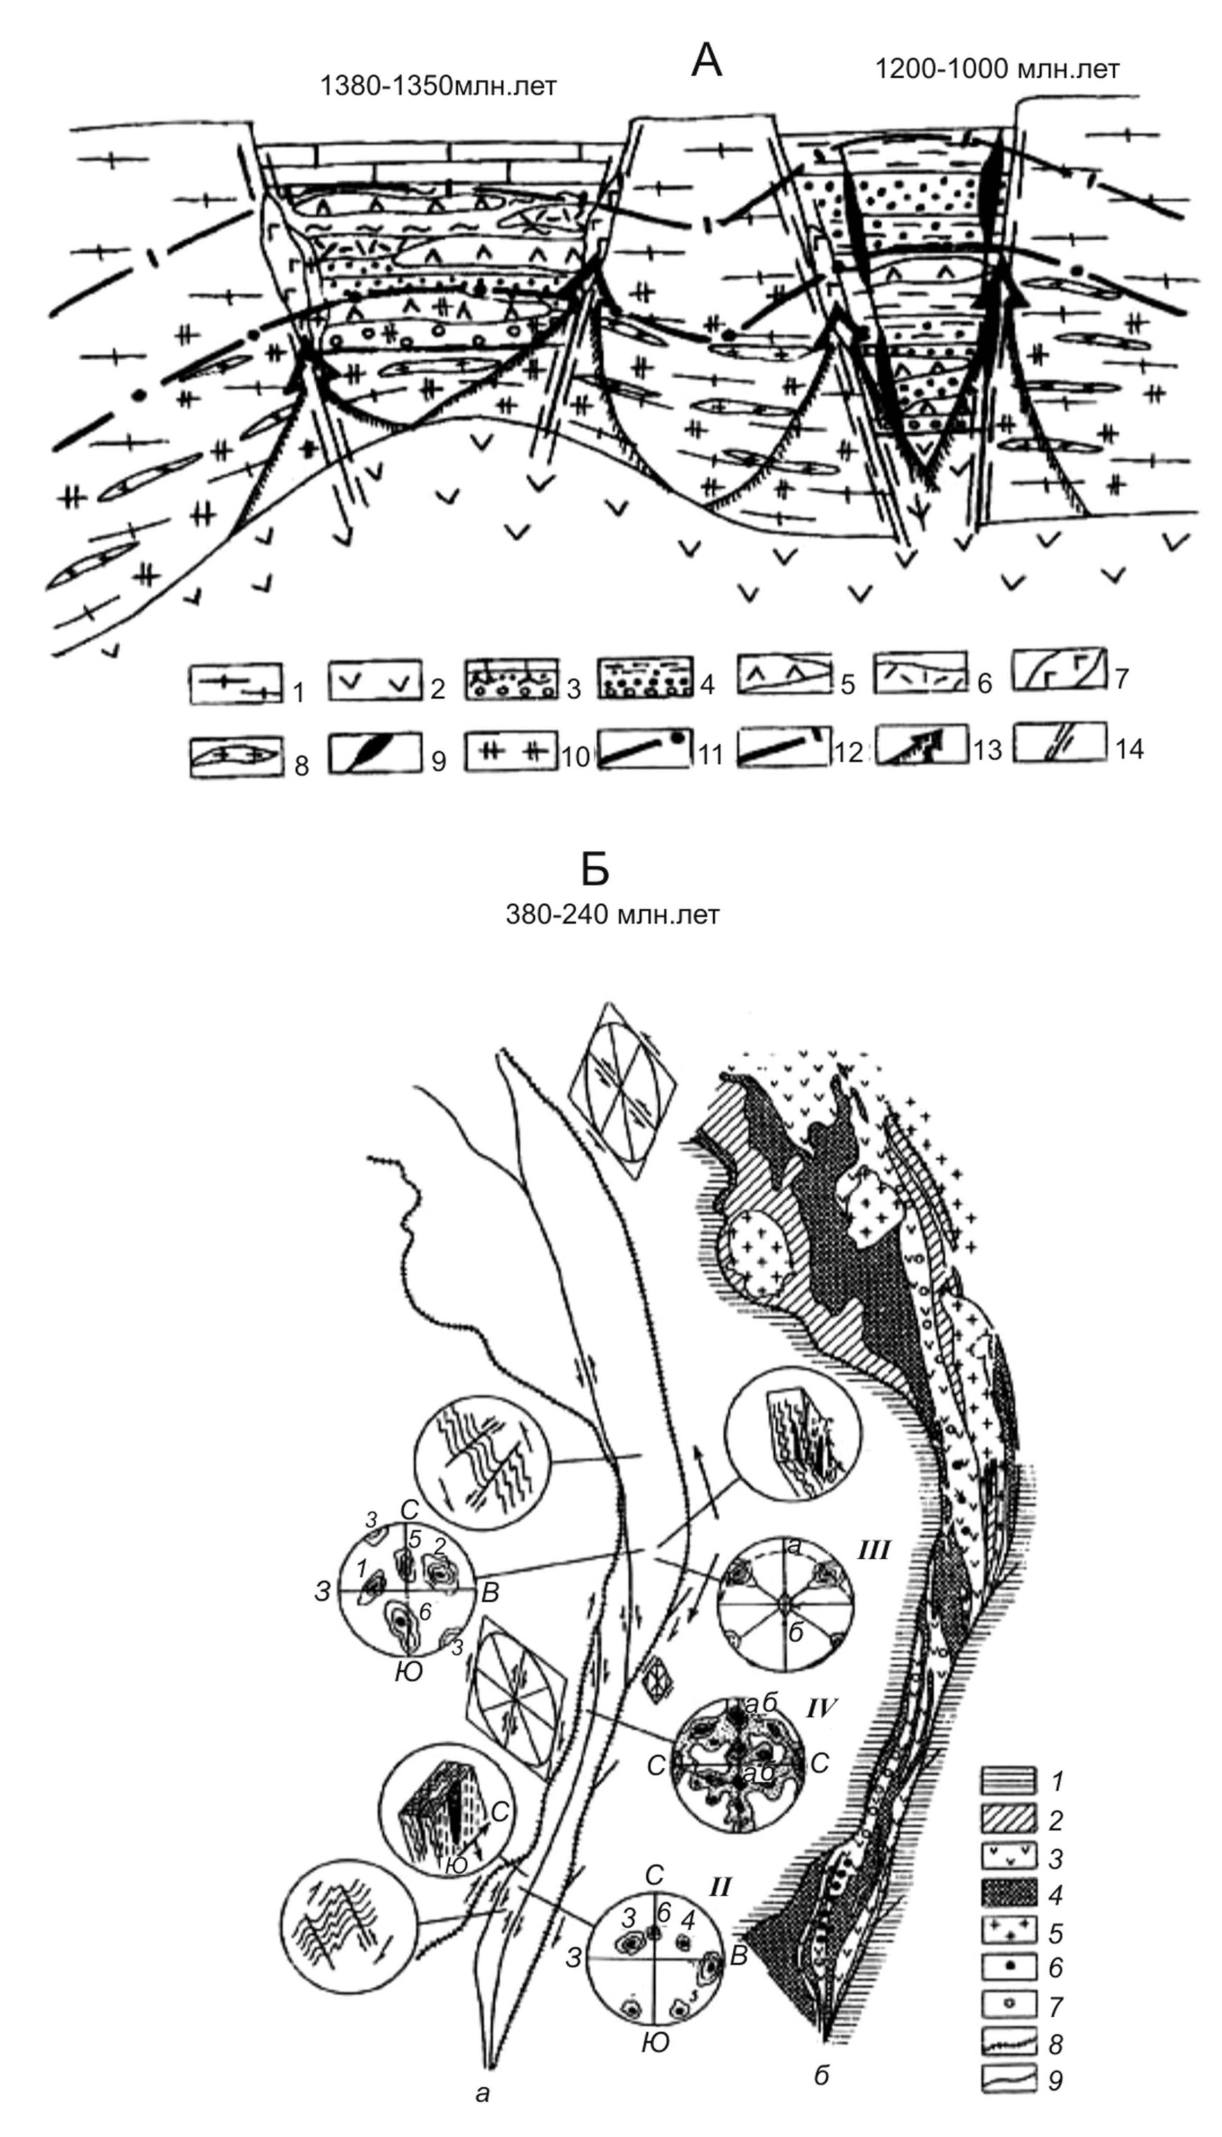
верхней перми (в условиях коллизии – образование островодужных комплексов, формирование активной континентальной окраины, развитие ранне- и позднеколлизионных гранитоидных комплексов). Наиболее широкое развитие шовных зон происходит в режиме сжатия
(А. Д. Ракчеев, 1962 г.; Д. В. Рундквист, 1964 г. и др.), в условиях коллизии, обусловившей возникновение сдвиговых деформаций, особенно при «косой» ориентировке последней (рис.1–Б). Причем устанавливается прерывисто-непрерывная геологическая история развития этих структур (Месторождения…, 2001).
Шовные зоны привлекают внимание как исследователей, так и геологов-практиков по следующим причинам [Минерагения…, 2003, 2004]: 1) это интереснейшие и сложно построенные геологические образования, обычно зоны смятия, которыми контролируется не только разнообразное эндогенное, но также и экзогенное оруденение; 2) в зонах смятия широко развиты меланж, рассланцевание, дробление, приводящее к образованию разноориентированных систем трещин, приразломная складчатость, будинаж; 3) в них образуются полихронные, полиформационные месторождения различных (рудных и нерудных) полезных ископаемых (например, колчеданно- и золотополиметаллические, медно-магнетит-скарновые и кварц-жильные золоторудные, редкометальные кварц-жильные и прожилково-вкрапленные); 4) коллизионные процессы в пределах шовных зон играли двойственную роль – с одной стороны, сильно трансформировали, например, колчеданные месторождения, а с другой, – обусловили образование золоторудных месторождений кварц-жильного типа (ранняя коллизия), а также формирование золоторудных столбов (поздняя коллизия) [Месторождения…, 2001]; 5) они развиваются, как уже отмечено, прерывисто-непрерывно, с поступлением в разное время то мантийной, то коровой субстанций (флюид, вещество), что обусловило развитие здесь площадей с линейной (например, массивы нормальных калиевых гранитов и связанные с ними редкометальные пегматиты и кварцевые жилы) и нелинейной (например, зоны золотоносных метасоматитов фемического профиля, образовавшихся при участии мантийного флюида – Светлинское, Кочкарское золоторудные месторождения, Южный Урал [Месторождения…, 2001]) минерагенией.
Нами изучены шовные зоны на следующих площадях развития полихронной гетерогенной минерализации: 1) Уфалейско-Дегтярско-Карабашской, включающей Уфалейский гнейсово-амфиболитовый комплекс (в западной части) и Дегтярско-Карабашскую колчеданоносную зону; 2) Кочкарской, в пределах которой сосредоточены два рудных поля – Кочкарское и Светлинское. Эти объекты были выбраны в качестве эталонных главным образом потому, что они значительно отличаются по геодинамике формирования слагающих их комплексов пород и сопутствующей минерагении [Медноколчеданные …, 1985; Месторождения …, 2001; Минерагения …, 2003; 2004; 2007; Сазонов, Огородников, 2007].
Установлены два основных периода формирования шовных зон: среднерифейский
(1.2 млрд лет), обусловленный растяжением и, как результат, образованием континентальных рифтов; ранне-, позднеколлизионный (380–240 млн лет), проявившийся формированием сдвиго-сбросовых зон. Причем ранние шовные зоны часто наследуются поздними.
Шовным зонам свойственны: эпохи рудоконцентрироваия (титаномагнетиты –
1350 млн лет, РЭ и РЗЭ – 1373±21; хромиты – 1200 млн лет, месторождения – поздние члены колчеданного семейства (Cu, Pb, Zn, Au, Ag и др.) – 460-430, платиноиды – 420 млн лет, золото – прослеживается в вещественных комплексах всех геодинамических обстановок, выделенных для Урала, но максимально сконцентрировано в колчеданных объектах в качестве примеси в сульфидных рудах и раннеколлизионных кварц-жильных месторождениях (380–320 млн лет); длительные (до 60 и даже 80 млн лет) рудоподготовительные этапы; гетерогенность источников рудного вещества и флюидов; полиметальный состав литогеохимических орелов и интегральный состав тел околорудно измененных пород; присутствие на крупных золоторудных месторождениях даек основного – кислого состава – следствие многоэтапного анатексиса, развитого на базитовой «подложке»; прерывисто-непрерывное развитие, что предопределяет образование полигенного и полихронного оруденения; линейный и нелинейный типы минерагении (первый – развитие Au минерализации в связи с гранитоидами тоналитового состава, а редкометальной – с нормальными гранитами; второй – образование золотооруденения, сопряженного с табашками, в салических блоках); тектоническая и метаморфическая трансформация доколлизионных месторождений и их вмещающих пород.
Ранняя коллизия обусловливает развитие в шовных зонах метаморфической трансформации на уровне эпидот-амфиболитовой фации и многократный анатексис базитов, располагающихся сегодня под массивами гранитоидов тоналит-гранодиоритовой формации. Эти гранитоиды рассекаются дайками преимущественно фемического состава, которые «обогащены» золотом и являются флюидопроводниками. При поздней коллизии происходит зональный метаморфизм и гранитизация как результат палингенеза. С гранитами такого генезиса связана редкометальная, рубиновая, хрусталеносная кварц-жильная минерализация, иногда сопряженная с метасоматическим золотым оруденением. В это время произошла грануляция раннеколлизионных кварцевых жил.
В ранних шовных зонах (Уфалейский гнейсово-амфиболитовый комплекс) установлен следующий ряд метасоматитов (перечисляются в порядке образования): калишпатиты, альбититы, гумбеиты, эйситы, карбонатные (связаны с гранитоидами повышенной основности и, как правило, щелочности) и грейзены (связаны с нормальными гранитами).
Причем под воздействием флюидов, отделившихся от нормальных гранитов, карбонатные метасоматиты подверглись доломитизации, флогопитизации и амфиболизации (подробнее см. в Минерагения…, 2007). Гранитоиды, образовавшиеся в раннюю коллизию, имеют специализацию отделившегося флюида на CI, CO₂, S, Au, а позднеколдлизионные граниты – на F и редкие металлы [Холоднов, Бушляков, 2002].
Главный коллизионный шов в период коллизии не поглощал, во всяком случае полностью, тектоническое напряжение ориентированное с ЮВ на СЗ, что доказывается развитием в его пределах большого количества кварц-жильных золоторудных месторождений, складчастости, плойчатости (рис. Б), а также развитием к западу от него (в пределах Уфалейского гнейсового комплекса) многочисленных ранне- и позднеколлизионных кварцевых жил, в том числе с гранулированным кварцем.
В шовных зонах создавались геологические и физико-химические условия, благоприятные для образования крупных рудных и нерудных объектов, что предопределялось: длительной прерывисто-непрерывной «жизнью» этих структур, способствовавших развитию полигенного и полихронного (интегрального) оруденения; интенсивным дроблением и рассланцеванием пород; образованием сопряженных, диагонально ориентированных структур, нередко рудопродуктивных.
Золото накапливается как в восстановительных щелочных, так и в ацидофильных средах, а горный хрусталь формируется только в последних, поэтому сопряженное образование их происходит главным образом в салических блоках и только в породах, отличающихся повышенной кремнекислотностью. При этом они (золото и хрусталь) могут сформироваться в пределах единой гидротермальной системы, но золото в ее части с повышенными Р и Рh-параметрами среды минералообразования, а хрусталь – с пониженной Т и повышенной кислотностью.
Золоторудные месторождения прожилково-вкрапленного типа (Светлинское, Гагарское и др.) в своей основе имеют мантийный флюид, который, поступая в пределах шовных зон на уровень формирования месторождений (глубина не превышает 4–4.5 км), обусловливает формирование сложных нерудных и рудных минеральных ассоциаций, в частности, разнообразных теллуридов, а также низкопробного Pd-, Hg-, Cu-содержащего самородного золота (В. Н. Сазонов и др., 1989 г.).
Золото в условиях амфиболитовой фации выносилось и «сбрасывалось» в зонах разломов; таким образом возникали специфические промежуточные коллекторы Au. Позднее, когда формировались кварцевые жилы, сопряженные с гранитоидами тоналит-гранодиоритовой формации, этот металл вошел в их состав в самородной, в том числе в тонкодисперсной форме.
Установлена связь сульфидной золотоносной минерализации на Светлинском, Гагарском месторождениях, а также на отдельных участках Пугачевского кварц-жильного месторождения с зеленым биотитом (сформировался позже бурого биотита, сине-зеленой роговой обманки и граната). Аналогичное наблюдение сделано на Маукском месторождении (В. А. Маркс, 1969 г.). Все это вместе взятое дает основание выдвинуть проблему возможной золотоносности (а также медь- и полиметаллоносности) послеметаморфического времени в шовных зонах.
Коллизионный процесс сыграл роль природной обогатительной фабрики при формировании объектов особо чистого гранулированного кварца. Это произошло при действии следующих факторов: повышенные давление (условия амфиболитовой фации), температура (достаточная для перехода α-кварца в β-кварц) и интенсивное дробление материала шовных зон.
Шовные зоны – это объекты равития комплексного минерального сырья. В них известны разнообразные месторождения – РЭ и РЗЭ, золота, камнесамоцветного и керамического сырья, слюд, рутила, железистых кварцитов, гранулированного кварца и др. Поэтому такие зоны требуют адекватного подхода при их изучении и освоении.

Исследования проводились при частичной финансовой поддержке грантов Минобрнауки РНП.2.1.1.1840 и НШ-4210.2006.5

Литература
Коротеев В. А., Сазонов В. Н. Геодинамика, рудогенез, прогноз. Екатеринбург: ИГГ УрО РАН, 2005. 285 с.
Месторождения золота Урала / В. Н. Сазонов, В. Н. Огородников, В. А. Коротеев, Ю. А. Поленов. Екатеринбург: УГГГА, ИГГ УрО РАН, 2001. 622 с.
Медноколчеданные месторождения Урала / В. А. Прокин, В. М. Нечеухин, П. Ф. Сопко и др. Свердловск: УНЦ АН СССР. 1985. 289 с.
Минерагения шовных зон Урала: Часть I. Кочкарский рудный район (Южный Урал) / В. Н. Огородников, В. Н. Сазонов, Ю. А. Поленов. Екатеринбург: УГГГА, ИГГ УрО РАН, 2004. 217 с.
Минерагения шовных зон Урала: Часть II. Дегтярско-Карабашская колчеданоносная зона / В. Н. Сазонов, В. Н. Огородников, Ю. А. Поленов. Екатеринбург: УГГГА, ИГГ УрО РАН, 2004. 69 с.
Минерагения шовных зон Урала: Часть III. Уфалейский гнейсово-амфиболитовый комплекс (Южный Урал) / В. Н. Огородников, В. Н. Сазонов, Ю. А. Поленов. Екатеринбург: УГГУ, ИГГ УрО РАН, 2007. 187 с.
Сазонов В. Н., Огородников В. Н. Шовные зоны Среднего и Южного Урала: концентрация и рассеивание химических элементов на различных стадиях геологического развития региона // Геология Урала и сопредельных территорий. Екатеринбург: ИГГ УрО РАН, 2007. С. 246–260.

